_4_ «_Б_» класс
Демешко А., Хусенов Ю., Дудакова К.

Дата | Предмет | Учитель | Тема урока | Задание
15.02  18.02. | Сенсорное развитие  Сенсорное развитие | Домчук Виктория Михайловна  Прошу предоставить ответы на WhatsApp 8(9501911732)  Домчук Виктория Михайловна  Прошу предоставить ответы на WhatsApp 8(9501911732) | Пространственные отношения и моторный гнозис  Пространственные отношения и зрительный гнозис | Занятие 1. (Хусенов Ю., Дудакова К.)  Задание 1. Инструкция и ход выполнения:  - Станция «Игровая»  Посмотри на картинки с эмоциями.  «Азбука настроения»  Бывают чувства у зверей,  У рыбок, птичек и людей.  Влияет без сомнения, на всех  Нас настроение.  Кто веселится!  Кто грустит?  Кто испугался!  Кто сердит?  Рассеет все сомнения  Азбука настроения.  (повторяем мимику разных эмоций: улыбка, испуг, грусть,злость)  - Игра «Выбери эмоцию»  Здесь есть пиктограмма (попробуй ее отгадай и убери лишнюю картинку)  и три картинки с эмоциями: мальчик радуется солнцу, девочки съезжают с горки на санках, и девочка упала.  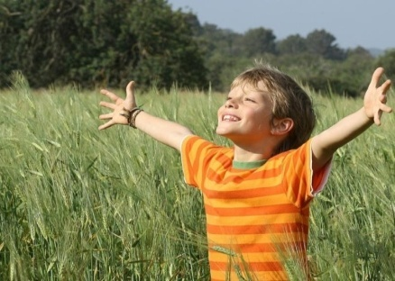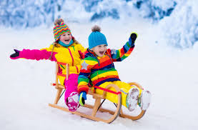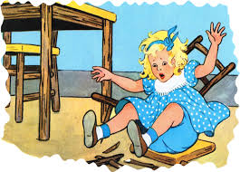  Пиктограмма «Весёлый».  Ребенок должен ответить, что девочка упала и ей не весело.  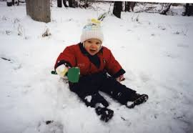  Пиктограмма «Удивлённый», а картинки мальчик сидит на снегу; девочка съезжает с горки на санках; сказочный персонаж с мимикой удивления.  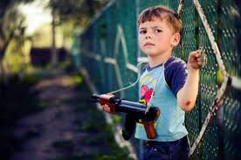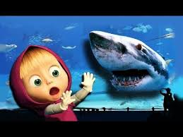  Пиктограмма «Испуганный». Картинки: мальчик шагает с игрушечным ружьём; девочка испугалась (мимика испуга); мальчик поскользнулся.  А теперь садись в вагончик и поехали.  - Задание. Станция «Мультяшки»  А теперь я включу отрывки из мультфильмов, а ты угадай, какая это эмоция (НАЗОВИ!)  - «Бременские музыканты» https://www.youtube.com/watch?v=EZ70fF0htjQ  Первая песня  - «Неприятность эту мы переживём!». https://www.youtube.com/watch?v=rjxoWMtgbxo  - «Расскажи Снегурочка где была?»: https://www.youtube.com/watch?v=EsKY_l1xB-c  - «Тук – тук» - «кто там, кто там?» https://www.youtube.com/watch?v=MQBxX1cyMlE  - «Я был, когда то странной, игрушкой безымянной»: https://ok.ru/video/4734518733  - «От улыбки, хмурый день светлей» https://www.youtube.com/watch?v=650H2AQHuuY  Демешко А.  Занятие 2.  Вспомним стороны. Покажи, где лево? Где право? А теперь посмотри на картинку и раскрась предметы по инструкции.  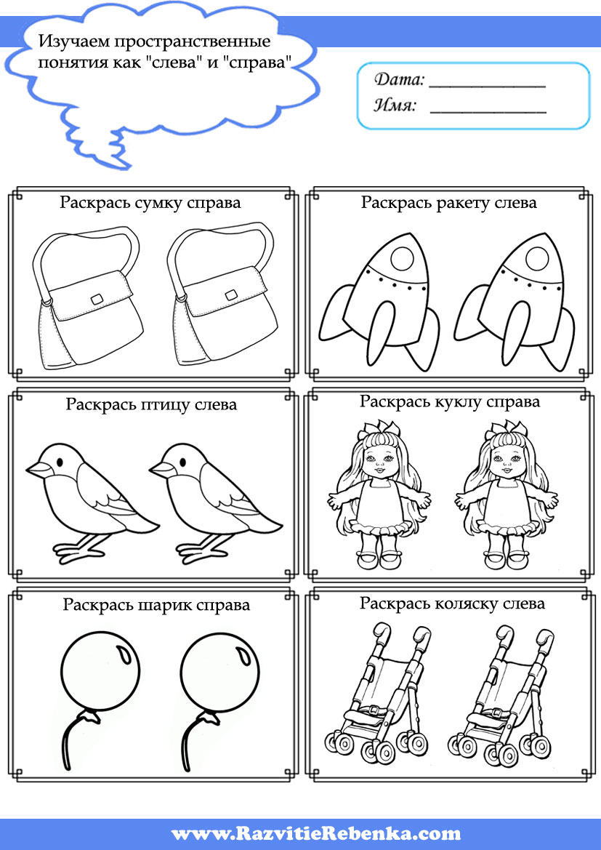  Задание 2. Инструкция и ход выполнения: Найди на картинках фрукты. Закрась все съедобные предметы на картинках. Посчитай все закрашенные картинки, запиши получившееся число. В каком углу расположен банан?  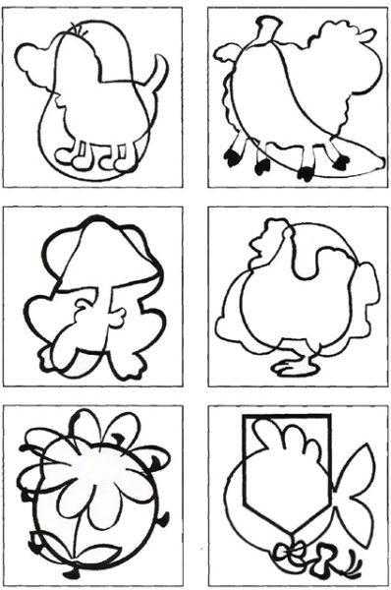  Задание 3. «Улитки». Выполни по инструкции. Тебе нужны зеленый и желтый карандаши.  